Люди завжди мріяли сховати щось важливе від інших людей. У будь який час поставало питання "Як зробити об'єкт недосяжним для зору інших людей?". У час прогресивних технологій ще не навчилися робити невидимі об'єкти, хоча ми вже дуже близькі до цього. У своїй роботі я дослідив на якій стадії людство у створені невидимих об’єктів та класифікую.
На початок задайтеся питанням "Що таке невидимі об'єкти?". Невидимі об'єкти — це закритий об'єкт, який знаходиться за непрозорим об'єктом. Мета моєї роботи зробити невидимі об'єкти видимими. У наш час є три способи створити таки об'єкти:
- Дзеркала;
- Камери та її відображення;
- Зміна властивості об'єкта.
Дзеркала
Завдяки системі дзеркал погляд людини змінює траєкторію, огинає об'єкти і бачить невидимий об’єкт.
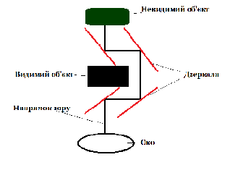

Камери та її відображення
За об'єктом стоїть камера, яка транслює невидимий об'єкт за непрозорим об'єктом.
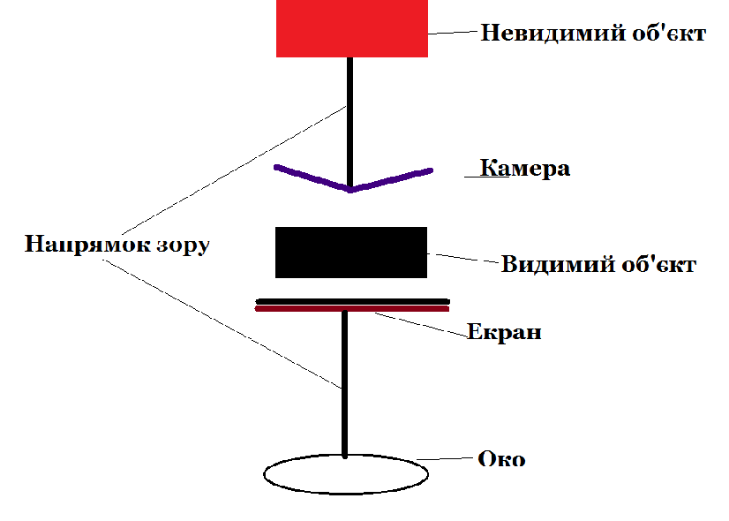

Зміна властивості об'єкта
На теперішній час ця ідея є найбільш перспективною. При опроміненню видимого об'єкт деякими видами енергії, об’єкт змінює свої властивості і стає здатним проводити фотони. Хоча ця ідея є дуже перспективною, не проведено жодних вдалих експериментів по зміненню молекулярної структури матерії.

Висновок: Ідея «невидимих об’єктів» перспективна і потрібна в багатьох галузях (військовій, розважальній тощо). Майже всі ідеї у цій роботі недосконалі і скоріш за все не будуть реалізовані у найближчий час, але фундамент для створення невидимих об’єктів вже покладений.

Мережин Георгій
Учень ліцею №142 м.Києва

